江苏省仪征中学2021-2022学年度第一学期高二物理学科导学案
第27课时 电场 电容 静电现象
研制人：郭云松 审核人：殷仁勇
班级：____________姓名：____________学号：________ 授课日期：元月6日
一、考纲解读

测试内容 | 测试要求
电场 电场强度 电场线 | A
电势能 电势 电势差 | A
电势差与电场强度的关系 | A
电容器 电容 | A
静电现象 | A
二、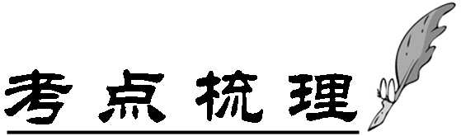
考点一 电场及其描述
一、 电场
1. 电场：经过长期的科学研究，人们认识到，________周围存在着一种叫作电场的________，电荷之间是通过________发生相互作用的．只要有________存在，电荷的周围就有电场．
2. 电场的基本性质：对放入其中的电荷有________的作用．
二、 电场强度
1. 定义：试探电荷在电场中某个位置所受的力，与试探电荷的________成正比．实验还表明，在电场中的不同位置，比例常数一般说来是不一样的，它反映了电场在这点的性质，叫作电场强度，简称________．
2. 公式：________________，单位是________．
3. 方向：电场中某点的场强方向跟正电荷在该点所受的电场力的方向相同，与________电荷在该点所受的电场力的方向相反．
三、 电势 电势能 电势差 电势差与电场强度的关系
1. 电势能
(1) 因电场对电荷有作用力而产生的____________决定的能量叫作电势能．
(2) 电荷在电场中某点的电势能在数值上等于________把电荷从这点移到电势能为零处所做的功．
2. 电势
(1) 电场中某点的电势，等于________由该点移动到参考点(零电势点)时电场力所做的功．电势用字母φ表示．
(2) 表达式：φ_{A}＝.
(3) 单位：________．
(4) 高低判断：顺着电场线方向电势越来越________．
3. 电势差
(1) 电荷q在电场中由一点A移动到另一点B时，电场力所做的功W_{AB}与________的比值．
(2) 定义式：U_{AB}＝.
(3) 电势差与电场强度的关系：匀强电场中，U＝Ed或E＝，其中d是指____________．
考点二 电场线
1. 引入电场线的意义：为形象地了解并描述电场中各点电场的________和________，法拉第采用了一种简洁的描述电场的方法．
2. 电场线的特点：电场线从________或________出发，终止于________或________；电场线在电场中不相交；电场线上某点的________方向反映该点的电场方向；在同一幅图中，电场强度较大的地方电场线较________，电场强度较小的地方电场线较________．
3. 几种典型的电场线(如图所示)
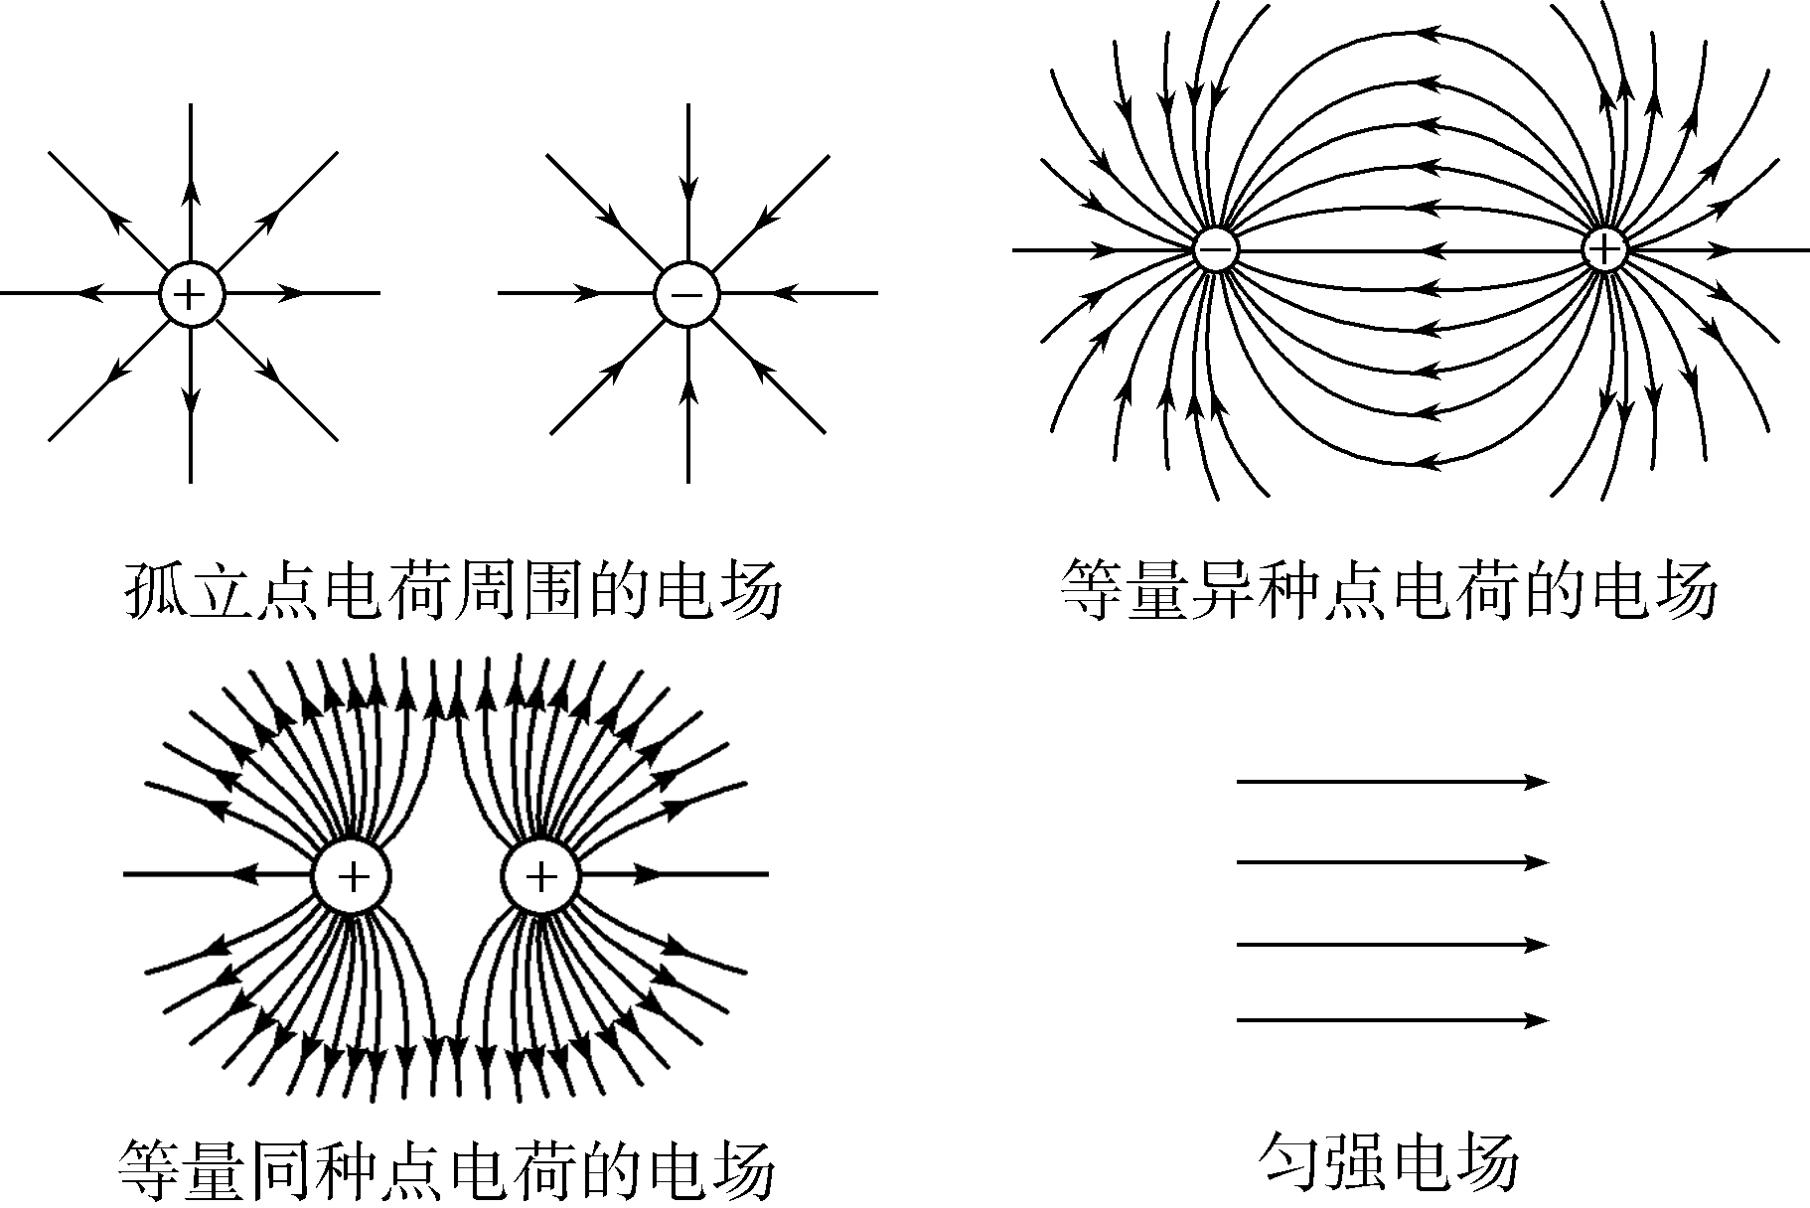
考点三 电容器
1. 两个____________又相隔很近的导体都可以看成一个电容器．
2. 电容器的电容的定义式：C＝.
3. 单位：________．
4. 平行板电容器的电容：平行板电容器的电容大小与极板的________、________以及________有关．
考点四 静电的利用与防止
1. 常见的放电现象：________放电、________放电、________放电．
2. 举例说明静电的利用：________________、________________、________________．
3. 举例说明静电的防止：________________________．
4. 避雷针利用尖端放电原理来避雷，带电云层靠近建筑物时，避雷针上产生的感应电荷会通过针尖放电，逐渐中和云中的电荷，使建筑物免遭雷击．
三、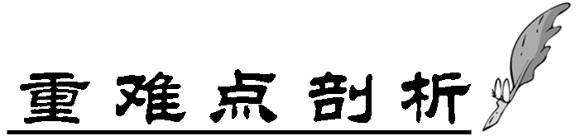
1. 电场力：(1) 电荷所受电场力的大小为F＝Eq，所以电荷在电场强的地方所受电场力大．
(2) 正电荷所受电场力的方向与电场方向相同，负电荷所受电场力的方向与电场方向相反．
2. 电势和电势差是从能量的角度反映电场性质的．电势是相对的，只有先选择零电势的位置才能确定电势的值，通常取无限远或地球表面的电势为零；电势差是绝对的，与选择零电势的位置无关．电势和电势差是标量，只有大小，没有方向，但有正、负之分，正负只反映相对高低．
3. 电势能是对电荷而言的，是相对的．电场力对电荷做正功，电荷的电势能减少；电荷克服电场力做功，电荷的电势能增加．
4. 注意电场线、等势面的特点和电场线与等势面间的关系：
(1) 电场线的方向为该点的场强方向，电场线的疏密表示场强的大小．
(2) 电场线互不相交，等势面也互不相交．
(3) 电场线和等势面在相交处互相垂直．
(4) 电场线的方向是电势降低的方向，而且是降低最快的方向．
(5) 电场线密的地方等势面密；等势面密的地方电场线也密．
5. 在电场中移动电荷电场力做的功：
在电场中移动电荷电场力做的功W＝qU，只与始末位置的电势差有关．在只有电场力做功的情况下，电场力做功的过程是电势能和动能相互转化的过程．W＝－ΔE_{p}＝ΔE_{k}.
(1) 无论对正电荷还是负电荷，只要电场力做正功，电势能就减小；克服电场力做功，电势能就增大．
(2) 正电荷在电势高处电势能大；负电荷在电势高处电势能小．
(3) 利用公式W＝qU进行计算时，各量都取绝对值，功的正负由电荷的正负和移动的方向判定．
(4) 每道题都应该画出示意图，抓住电场线这个关键(电场线能表示电场强度的大小和方向，能表示电势降低的方向)．有了这个直观的示意图，可以很方便地判定点电荷在电场中受力、做功、电势能变化等情况．
6. 电容器的电容是反映电容器容纳电荷本领大小的物理量，其值取决于电容器本身性质，与电容器是否带电、带多少电荷无关．
7. 若把电容器接在交流电路中，则它能起到通交流和隔直流作用．

四、问题探究
考点一 电场及其描述

例1 如图所示，真空中A、B两点到点电荷＋Q的距离相等，则这两点电场强度的关系是( )
A. 大小相等，方向相同 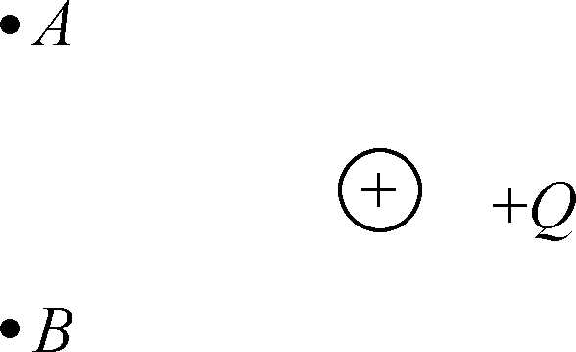
B. 大小相等，方向不同
C. 大小不等，方向相同
D. 大小不等，方向不同

例2 如图所示，空间存在一匀强电场，其电场强度为100 V/m，该电场中有A、B两点，相距10 cm，且A、B连线与电场线夹角为60°，则A、B两点间的电势差U_{AB}为( )
A. －10 V 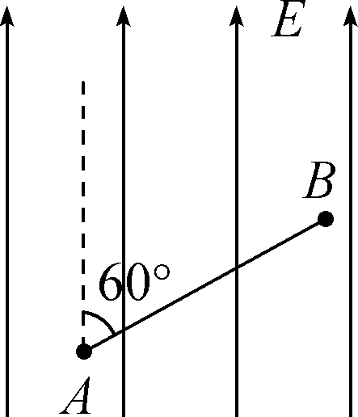
B. 5 V
C. 10 V
D. －5 V
考点二 电场线
例3 下列各图中，正确描绘一个负电荷电场线的是( )
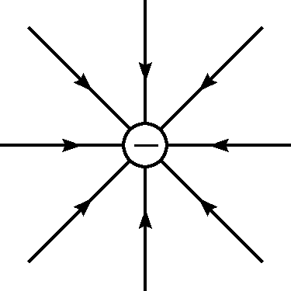A 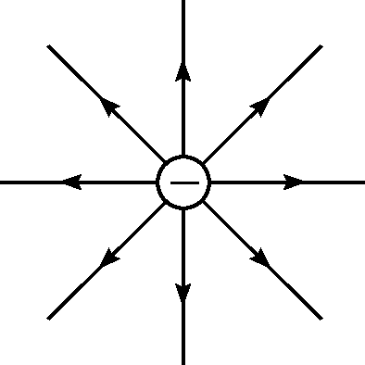B 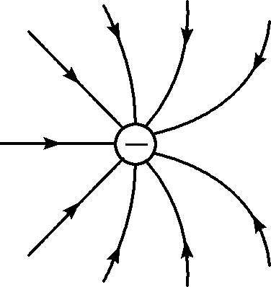C 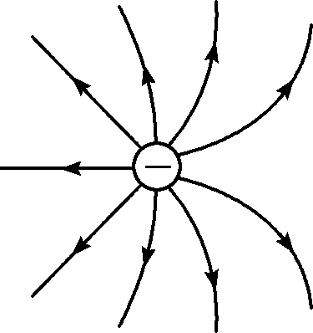D
考点三 电容器
例4 关于电容器的电容，下列说法正确的是( )
A. 电容器带的电荷越多，其电容越大
B. 电容器两极板间的电势差越大，其电容越小
C. 平行板电容器的电容与极板间距、正对面积等因素有关
D. 一个电容器，如果它不带电，其电容就为零
考点四 静电的利用与防止
例5 下列属于静电现象的是( )
A. 小灯泡发光时会发热
B. 条形磁铁能吸引小铁屑
C. 摩擦过的塑料笔杆能吸引小纸片
D. 通电直导线附近的小磁针会发生偏转

